Kodėl reikia skaitmeninti energiją?

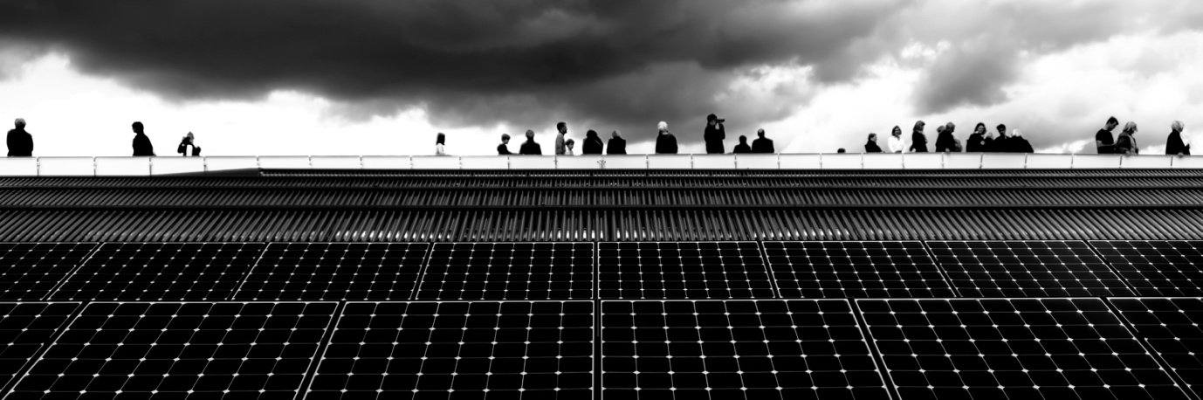

Kodėl reikia skaitmeninti energiją? 1
Kaip veikia šis kursas 1
Mokymosi rezultatai 2
Įvadas 2
Energijos skaitmeninimo privalumai 3
Energijos skaitmeninimo iššūkiai 3
Iššūkiai ir galimybės: saulės baterijos 5
Išvados 5
Papildomi ištekliai 6
Padėkos 6
Nuotraukų autorystė 6

Kaip veikia šis kursas

Šis trumpas 30 minučių kursas paaiškina, kodėl energijos gamyba ir vartojimas dabar orientuoti į skaitmeninimą, ir nagrinėja kai kurias jo teikiamas galimybes bei keliamus iššūkius.

Kurse taip pat pateikiama keletas praktinių pavyzdžių, kurie padės suprasti, kaip energijos skaitmeninimas gali būti naudingas jums. Jūs galite būti:

- Svarstote, kaip sutaupyti pinigų, padidinant savo namų energijos vartojimo efektyvumą.
- Domina, kaip energijos skaitmeninimas gali paveikti mūsų gyvenimo ir darbo būdą.

Šis kursas padės jums geriau suprasti skaitmeninį energetikos perėjimą ir padės jums pradėti savo skaitmeninę energetikos kelionę! Jis yra vienas iš 12 kursų, vadinamų „Skaitmeninės energetikos pagrindai“, kuriuos parengė projektas „Every1“, kurio tikslas – sudaryti sąlygas ir suteikti galimybę visiems aktyviai dalyvauti energetikos perėjime. Daugiau informacijos apie projektą rasite adresu: https://every1.energy

Kurso pabaigoje siūlome jums susipažinti su papildomomis mokymosi medžiagomis. Tai apima kursą „Kas yra skaitmeninis energetikos perėjimas?“, kuriame nagrinėjama, kas yra skaitmeninė energetika ir kokios priežastys skatina pereiti prie skaitmeninės energijos gamybos ir vartojimo.

Tai yra originalaus anglų kalbos kurso vertimas, kuriame yra galimybė atlikti trumpą testą ir gauti „Every1“ skaitmeninį ženklelį.
Šis projektas finansuojamas pagal Europos Sąjungos mokslinių tyrimų ir inovacijų programą „Horizontas“ (2021–2027 m.) pagal dotacijos sutartį Nr. 101075596. Už šio kurso turinį atsako tik „Every1“ projektas, ir jis nebūtinai atspindi Europos Sąjungos nuomonę.

Mokymosi rezultatai

Baigę šį trumpą kursą, turėtumėte gebėti:

- Suprasti kai kurias energijos skaitmeninimo privalumus ir iššūkius.
- Suprasti, kaip vienų žmonių grupių privalumai gali kelti iššūkius kitoms grupėms.

Įvadas „ “

Skaitmeninis energetikos perėjimas keičia energijos gamybos ir vartojimo būdus. Šiame kurse nagrinėjame kai kuriuos pagrindinius skaitmeninio energetikos perėjimo privalumus ir iššūkius. Skaitmeninis energetikos perėjimas įvairiais būdais susijęs su mumis visais ir daro mums įtaką. Kaip matysime, vienos grupės privalumai gali tapti iššūkiais ar galimybėmis kitoms grupėms.

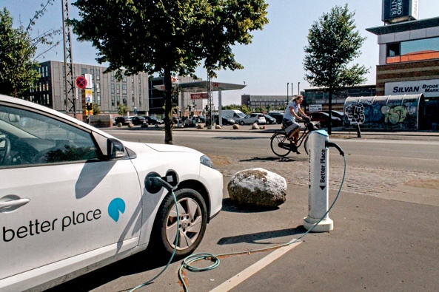
Energijos skaitmeninimas ir švarių technologijų plėtra yra svarbūs dėl kelių priežasčių, įskaitant siekį užtikrinti, kad turėtume įvairių patikimų energijos šaltinių ir sumažintume priklausomybę nuo iškastinio kuro. Tačiau tai, ar galėsime prisidėti prie skaitmeninės energetikos perėjimo ir gauti iš to naudos, priklauso nuo įvairių veiksnių.

Kaip išsiaiškinsime šio kurso metu, mūsų prieiga prie skaitmeninių technologijų, patirtis ir suvokimas atlieka svarbų vaidmenį. Sudaryti visiems galimybę dalyvauti skaitmeniniame energetikos perėjime kelia tiek iššūkių, tiek galimybių.

Energijos skaitmeninimo privalumai

Namuose ir darbo vietoje yra vis daugiau įvairių elektros prietaisų. Daugelis šių prietaisų turi skaitmenines funkcijas, kurios leidžia mums geriau suprasti, kaip ir kada naudojame energiją.

Jei šie prietaisai prijungti prie interneto, jie taip pat gali bendrauti su kitais prietaisais ir teikti mums įvairias paslaugas. Tai vadinama daiktų internetu (DI).

Naudojant skaitmenines technologijas, kad geriau suprastume energijos suvartojimą namuose ar darbe, galima gauti realaus laiko informaciją apie tai, kokie prietaisai ir kada vartoja energiją. Šis supratimas apie tai, kaip naudojame energiją, gali suteikti daug naudos.

Padėti priimti pagrįstus sprendimus
Supratimas, kaip ir kada naudojame energiją, gali padėti mums priimti informuotesnius sprendimus dėl energijos naudojimo. Galime nuspręsti sumažinti energijos suvartojimą arba naudoti tam tikrus prietaisus tuo metu, kai paklausa yra mažesnė. Pavyzdžiui, gali būti ekonomiškiau skalbimo mašiną paleisti naktį, kai taikomas ne piko energijos tarifas.

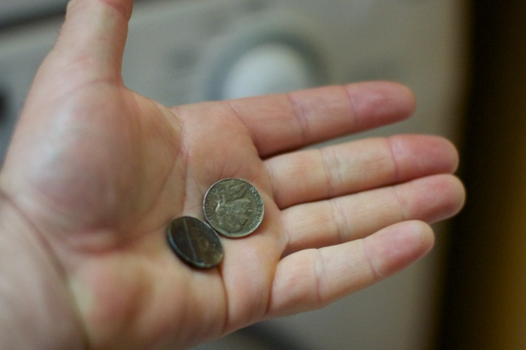
Sumažinti išlaidas ir padidinti taupymą
Pagrįsti sprendimai dėl energijos naudojimo gali sumažinti išlaidas ir padidinti taupymą. Mažesnis buitinių prietaisų naudojimas taip pat gali būti naudingas, nes prietaisai mažiau susidėvi. Dėl to prietaisai gali tarnauti ilgiau, o nereikalingas ar intensyvus naudojimas yra ribojamas, todėl sumažėja remonto poreikis.

Sumažinti anglies dioksido išmetimą
Sumažinus energijos suvartojimą, sumažėja anglies dioksido išmetimas. Taip pat galime sumažinti poveikį aplinkai, naudodami ar perkdami elektros energiją, pagamintą naudojant švarias technologijas, pvz., saulės ar vėjo energiją. Sumažinus energijos suvartojimą, energijos tinklas gali veiksmingiau reaguoti į paklausos poreikių pokyčius, todėl padidėja energijos vartojimo efektyvumas ir sumažėja poveikis aplinkai. Taip pat, pritaikydami savo energijos poreikius piko laikotarpiais, galime sumažinti poreikį naudoti iškastinį kurą elektros energijos gamybai.

Energijos skaitmeninimo iššūkiai

Dabar, kai susipažinome su kai kuriais energijos skaitmeninimo privalumais, pažvelkime iš arčiau į kai kuriuos iššūkius, su kuriais susiduria tiek energijos gamintojai, tiek vartotojai.

Įtrauktis ir prieiga
Svarbus Europos Komisijos Europos žaliosios sandaros tikslas – užtikrinti, kad visi, nepriklausomai nuo to, kur jie gyvena ar kas jie yra, dalyvautų skaitmeniniame energetikos perėjime. Štai kodėl tokios politikos priemonės kaip ES skaitmeninė strategija siekia užtikrinti, kad būtų sukurta reikalinga infrastruktūra, įgūdžiai ir technologijos.

Svarbu užtikrinti, kad visi turėtų prieigą prie skaitmeninių technologijų ir įgūdžių jas naudoti. Bristolio universiteto tyrimas išskiria penkias pagrindines sritis, į kurias reikėtų atkreipti dėmesį, siekiant užtikrinti, kad skaitmeninis energetikos perėjimas būtų prieinamas visiems:

- Ar žmonės jaučiasi saugūs ir patogiai naudodami skaitmenines technologijas.
- Skaitmeninių technologijų kaina ir prieinamumas.
- Ar kai kurie energijos vartotojai dėl savo energijos sutarties tipo yra atskirti nuo energijos taupymo iniciatyvų, pvz., dinaminio kainodaros (kai energija kainuoja mažiau, kai paklausa yra mažesnė, ir atvirkščiai).
- Poreikis pateikti aiškius paaiškinimus įvairiais internetiniais ir neinternetiniais formatais, kad visi turėtų prieigą prie reikiamos informacijos.
- Sąmoningumas, kad dažnai yra įvairių veiksnių ir poreikių, dėl kurių asmenys ir bendruomenės šiuo metu gali būti neįtraukti į skaitmeninį energetikos perėjimą.

Labai svarbu užtikrinti, kad skaitmeninis energetikos perėjimas būtų prieinamas, suprantamas ir naudingas visiems.

Kibernetinis saugumas ir energetinis saugumas
Kaip matėme, mūsų pasaulis tampa vis labiau skaitmenizuotas, todėl labai svarbu, kad žmonės jaustųsi patogiai ir saugiai naudodami skaitmenines technologijas kasdieninėms užduotims atlikti. Norint padidinti kibernetinį saugumą, turime užtikrinti, kad mūsų duomenys ir sistemos būtų saugūs. Būtina kuo labiau sumažinti įsilaužimo, duomenų pažeidimo ir piktavališkų atakų riziką. Tai nuolatinis darbas, siekiant užtikrinti, kad mūsų energetikos infrastruktūra būtų saugi ir rizika būtų kuo mažesnė. Tai apima visus energetikos infrastruktūros dalyvius, nuo energijos vartotojų iki gamintojų.

Skaitmeninimas taip pat svarbus energetiniam saugumui, kurio tikslas – sumažinti energijos gamybos ir tiekimo sutrikimus. Karas Ukrainoje yra pavyzdys, kai energetinis saugumas buvo paveiktas kainų kilimu ir energijos tiekimo sutrikimais. Norint užtikrinti, kad šalys turėtų įvairių energijos šaltinių savo poreikiams tenkinti arba nebūtų pernelyg priklausomos nuo vieno energijos šaltinio (pvz., anglies ar dujų), reikalingas lankstumas, kurį gali suteikti tik skaitmeninimas.

Iššūkiai ir galimybės: saulės baterijos

Vienas pavyzdys, iliustruojantis skaitmeninės energetikos perėjimo privalumus ir iššūkius, yra saulės baterijų įrengimo individualiuose namuose ar įmonėse skaičiaus didėjimas.

Savo energijos gamyba naudojant švarias technologijas, pvz., saulės baterijas, tampa vis populiaresnė ir prieinamesnė, nes šių technologijų kaina mažėja. Tačiau galimybė investuoti į ilgalaikę naudą (pvz., įrengiant savo saulės baterijas ar šilumos siurblį) gali būti prieinama tik ribotam skaičiui žmonių, kurie gali sau leisti pradines įrengimo išlaidas. Tam tikrų tipų namuose, pavyzdžiui, butuose, saulės baterijų įrengimo galimybės gali būti ribotos. Jei nuomojate būstą, galbūt neturite didelės įtakos energijos tiekimui ar tiekėjui.

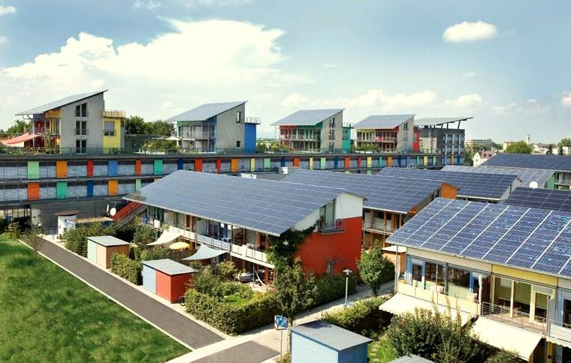
Vietos mastu gaminama energija, kai atskiri verslo subjektai ar namų ūkiai visą laiką ar dalį laiko gamina savo energiją, yra decentralizuotos energijos gamybos pavyzdys. Jei pagaminama perteklinė energija, ji gali būti saugoma (pvz., baterijoje) arba parduodama atgal energijos bendrovei. Jei pagaminama nepakankamai energijos, gali prireikti įsigyti papildomos energijos. Šis technologijos tipas (saulės, vėjo) vadinamos nepastoviais atsinaujinančiosios energijos šaltiniais.

Nesvarbu, ar mūsų energija gaunama iš švarių technologijų, ar iš kitų šaltinių, užtikrinti nuolatinį energijos tiekimą yra svarbus uždavinys tiek asmenims, tiek įmonėms, tiek energetikos bendrovėms. Gebėjimas naudoti skirtingus energijos šaltinius skirtingu laiku reikalauja, kad energetikos bendrovės būtų lanksčios ir greitai reaguotų. Skaitmeninės technologijos padeda įgyvendinti šį sudėtingesnį energijos gamybos ir vartojimo būdą, teikdamos realaus laiko duomenis apie tai, kokia elektros energija reikalinga, kur ir kada (pasiūla ir paklausa). Skaitmeninės technologijos taip pat sudaro sąlygas bendrauti žmonėms, kurie gamina ir vartoja energiją (prosumeriai), energetikos įmonėms ir vartotojams. Tai užtikrina patikimą energijos tiekimą.

Išvada „ “

Energijos skaitmeninimas turi daug privalumų. Energijos skaitmeninimas leidžia mums geriau suprasti savo energijos naudojimą, sumažinti išlaidas ir anglies dioksido išmetimą. Taip pat galime efektyviau naudoti įvairių rūšių energiją ir užtikrinti nuolatinį energijos tiekimą į mūsų namus ir darbo vietas.


Tačiau, nors energijos skaitmeninimas turi daug privalumų, yra ir nemažai problemų, kurias reikia spręsti, įskaitant skaitmeninių technologijų kainą, prieinamumą ir suvokimą. Šių iššūkių sprendimas ir užtikrinimas, kad kiekvienas galėtų dalyvauti ir būti skaitmeninės energetikos perėjimo dalimi, yra būtinas jo sėkmės sąlyga.

Šis kursas yra serijos „Skaitmeninės energetikos pagrindai“ dalis.

Norėdami sužinoti daugiau apie skaitmeninį energetikos perėjimą ir kaip jis vyksta, galite susipažinti su mūsų kursu „Kas yra skaitmeninis energetikos perėjimas?“.

Papildomi ištekliai
Tarptautinė energetikos agentūra (IEA) (n.d.) Energetinis saugumas. https://www.iea.org/topics/energy-security
Tarptautinė energetikos agentūra (IEA) (n.d.) Rusijos invazijos į Ukrainą poveikio energetikos rinkoms ir energetiniam saugumui analizė: Rusijos karas su Ukraina. https://www.iea.org/topics/russias-war-on-ukraine
Skaitmeninimas ir energetika: nauja energetikos era? https://www.youtube.com/watch?v=oxD4Wv74G4Q

Padėkos

Kodėl reikia skaitmeninti energiją? Sukurtas Every1 projekto ir licencijuotas CC BY-SA 4.0, jei nenurodyta kitaip.

Nuotraukų autoriai

Pagrindinis kurso vaizdas: „Solar farming meet sightseeing“ (Saulės energijos ūkininkavimas ir lankytinų vietų apžiūrėjimas) autorius mini_malist (iki pasimatymo) yra licencijuotas CC BY-ND 2.0
Įvadas: EON kober Better Place elbil ladestander 20130722_01, autorius News Oresund, licencijuotas pagal CC BY 2.0.
Energijos skaitmeninimo privalumai: 10 centų man kainuoja 70 dolerių... Ir aš džiaugiuosi, autorius Alan Levine, licencija CC BY 2.0.
Energijos skaitmeninimo iššūkiai: Engaged Hands, autorius Kenneth Lui, licencija CC BY-2.0.
Iššūkiai ir galimybės: Saulės baterijos: švari energija dirba Žemės dienai! autorius naturalflow, licencija CC BY-SA 2.0.
Išvada: Mokyklos įvairovė, daug rankų, susikibusių kartu, autorius Wonder woman0731, licencija CC BY 2.0.

